**MOwNiT, Laboratorium 4a., Nikodem Korohoda**

Za pomocą aproksymacji średniokwadratowej wielomianami algebraicznymi, dla punktów równoodległych, wyznaczono przybliżenia funkcji w dziedzinie , a następnie określono dla jakiej liczby punktów dyskretyzacji oraz stopnia wielomianu niedokładność między funkcją oczekiwaną a otrzymaną jest najmniejsza.

Funkcje generowano dla punktów (punkty odległe o 0.01 w całej dziedzinie).

Użyty wzór obliczania niedokładności:

W poszukiwaniu najlepszej dokładności przeanalizowane kolejno wszystkie liczby punktów dyskretyzacji (n) od 5 do 100 oraz stopnie wielomianów (m), przy zachowaniu warunku m<=n.  
Najlepsze przybliżenie (19,75) osiągnięto dla 21 punktów oraz 14 stopnia:

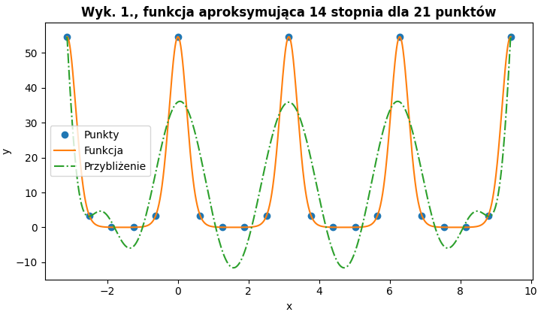

Inne przykładowe przybliżenia:

Dla 10 punktów:

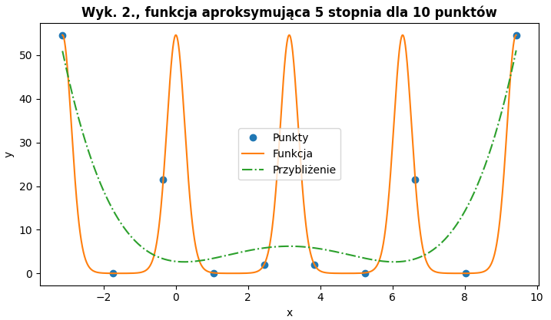

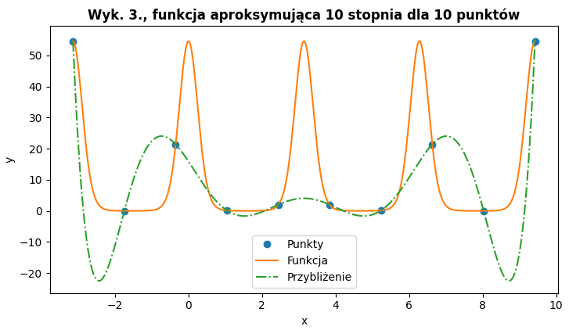

Dla 20 punktów:

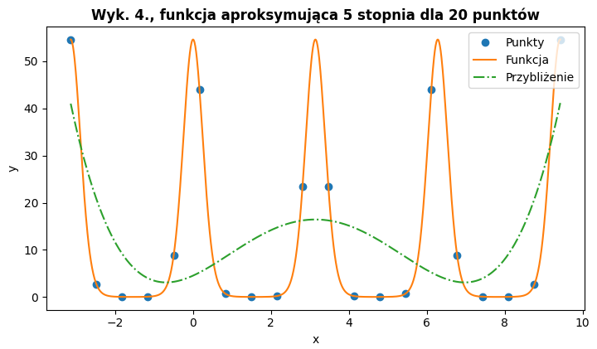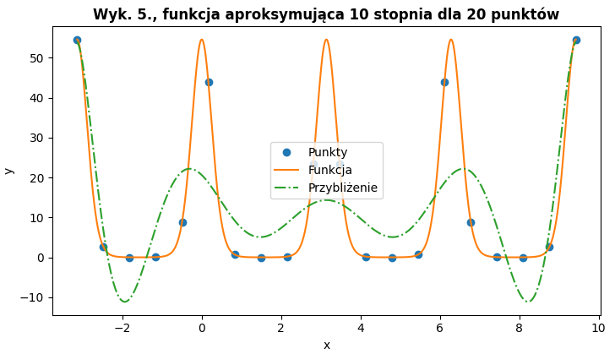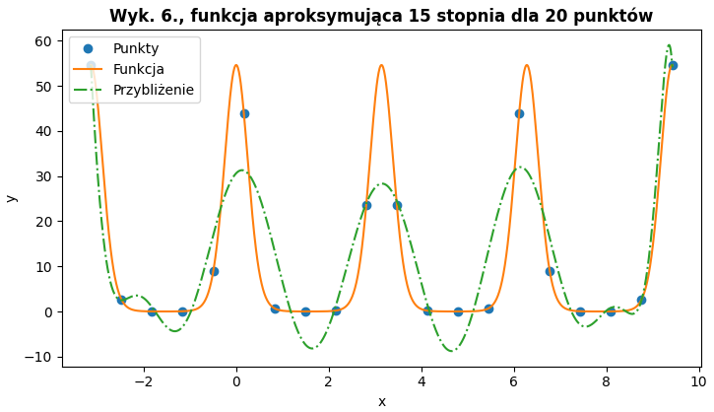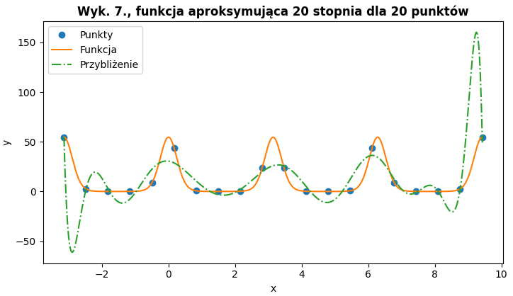

Dla 30 punktów: 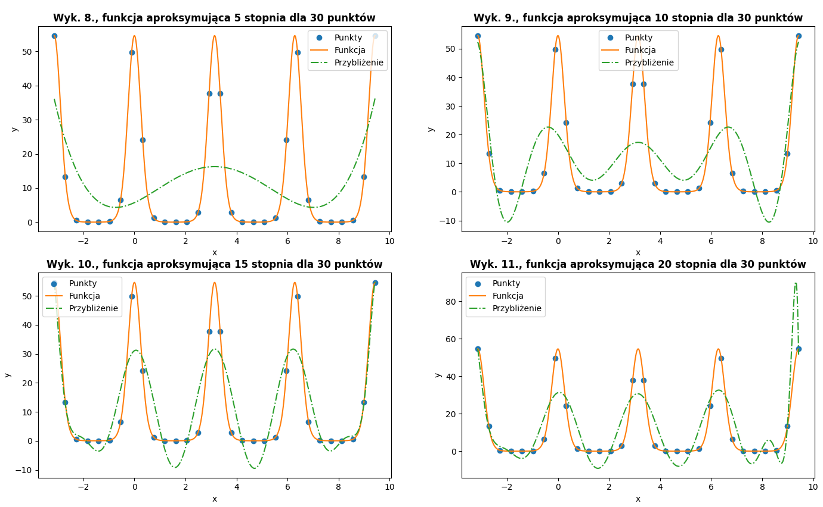

Dla 40 punktów:

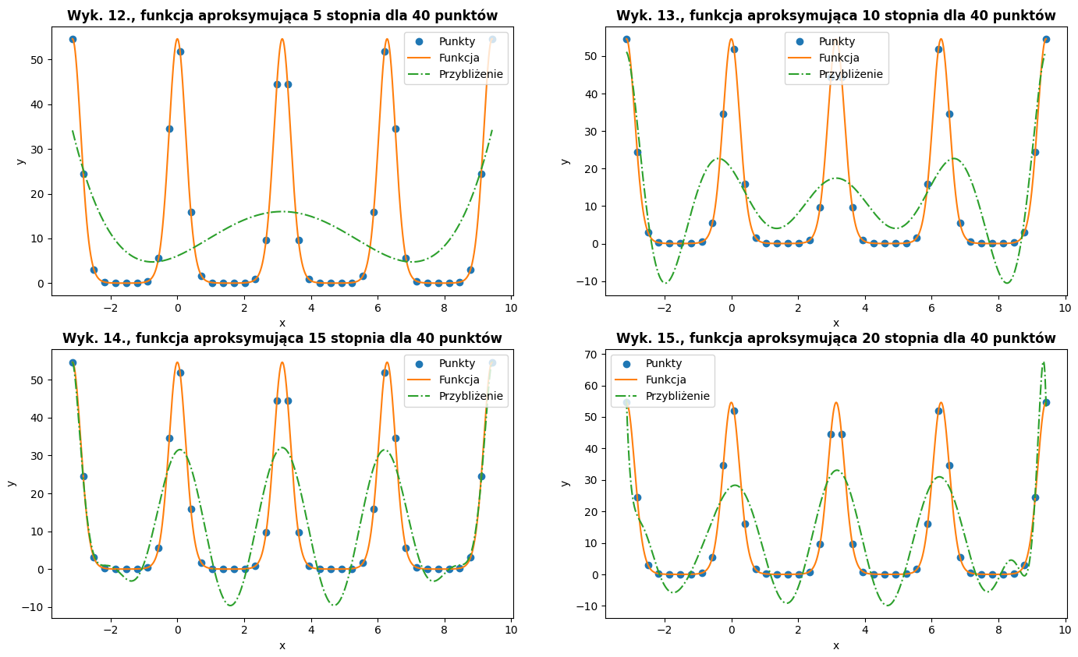

Dla 50 punktów:

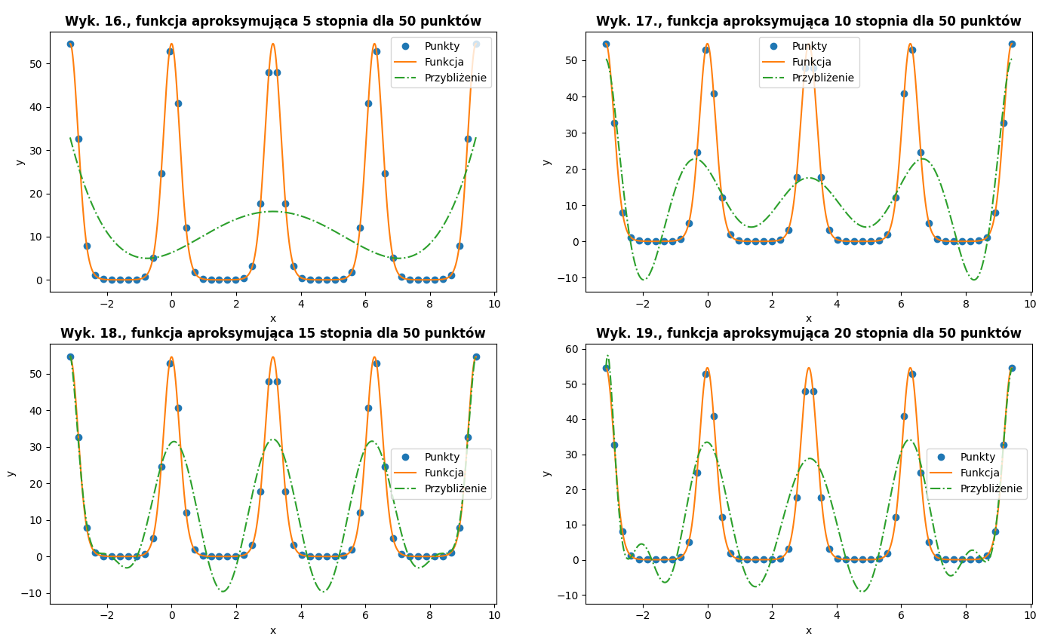

Dla 25 stopnia:

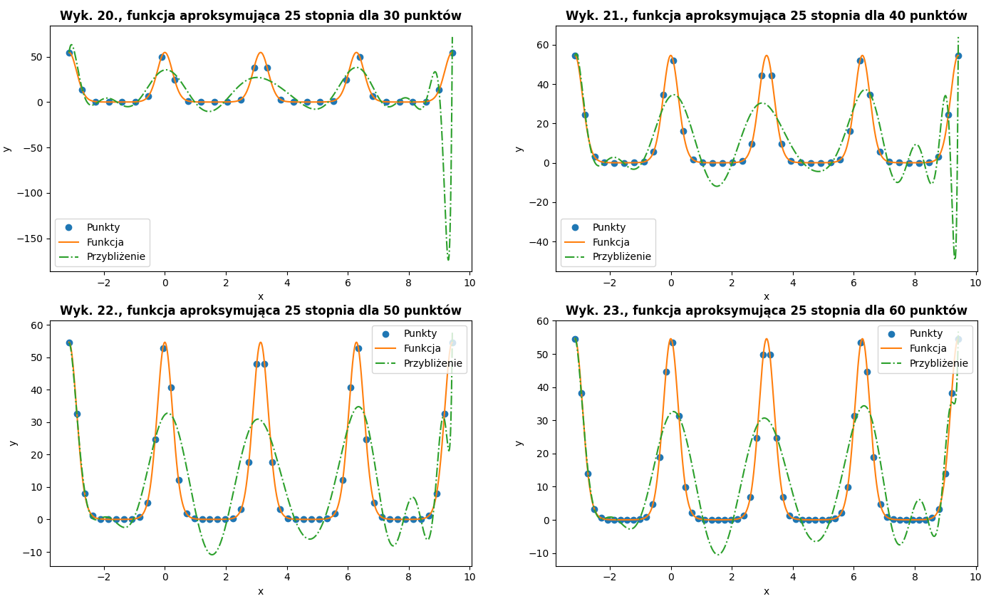

**Wnioski**

Aproksymacja średniokwadratowa wielomianami algebraicznymi, dla punktów równoodległych nie jest zbyt efektywną metodą przybliżania funkcji na podstawie znanych punktów (niedokładność około 20, dla splinów niedokładność wynosiła 2-3). Zmiana liczby punktów dyskretyzacji nieznacząco wpływa na dokładność. Natomiast jak chodzi o stopień, to im większy tym bardziej zbliżona funkcja, aczkolwiek bardziej zauważalne są błędy. Dla stopnia podobnego do liczby punktów występują znaczne odchylenia od oczekiwanej funkcji